103年度嘉義區學科能力競賽實驗題參考解答
實驗目的：
測量未知液體的折射率。
理論原理：
Snell’s law: $n_{1}\sin{θ_{1}}=n_{2}\sin{θ_{2}}$
$n_{1}$為空氣中的折射率為1，$θ_{1}$為光從空氣進入液體的入射角。
$n_{2}$為未知液體的折射率為n(欲求)，$θ_{2}$為折射角。
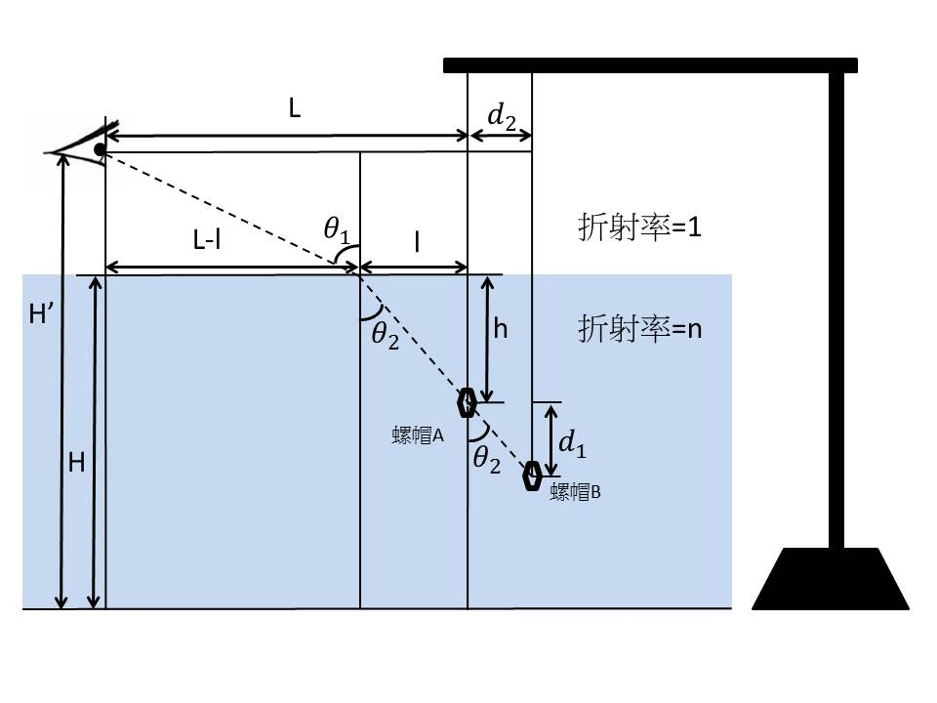
$n_{1}\sin{θ_{1}}=n_{2}\sin{θ_{2}}$ $n_{1}=1$ $n_{2}=n$
$$n=\frac{\sin{θ_{1}}}{\sin{θ_{2}}}$$
$$\sin{θ_{1}}=\frac{L-l}{\sqrt{{(H^{'}-H)}^{2}+{(L-l)}^{2}}}=\frac{L-h\tan{θ_{2}}}{\sqrt{{(H^{'}-H)}^{2}+{(L-h\tan{θ_{2}})}^{2}}}$$
$(l=h\tan{θ_{2}}$)
$$n=\frac{\sin{θ_{1}}}{\sin{θ_{2}}}=\frac{L-h\tan{θ_{2}}}{\sqrt{{(H^{'}-H)}^{2}+{(L-h\tan{θ_{2}})}^{2}}}×\frac{1}{\sin{θ_{2}}}$$
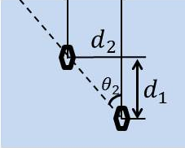
$$\tan{θ_{2}}=\frac{d_{2}}{d_{1}}$$
$$\sin{θ_{2}}=\frac{d_{2}}{\sqrt{{d_{1}}^{2}+{d_{2}}^{2}}}$$
$$n=\frac{L-h\frac{d_{2}}{d_{1}}}{\sqrt{{(H^{'}-H)}^{2}+{(L-h\frac{d_{2}}{d_{1}})}^{2}}}×\frac{\sqrt{{d_{1}}^{2}+{d_{2}}^{2}}}{d_{2}}$$
實驗原理 :
由於只有一個螺帽，所以欲利用以上內容須將鏡子至於螺帽的下後方，並與水平夾一夾角，當眼睛觀察到實際螺帽與鏡中螺帽重疊時，利用幾何關係便可發現，鏡子與水平的夾角和液體中折射角相等皆為$θ_{2}$，如圖一
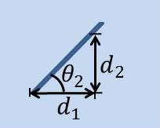
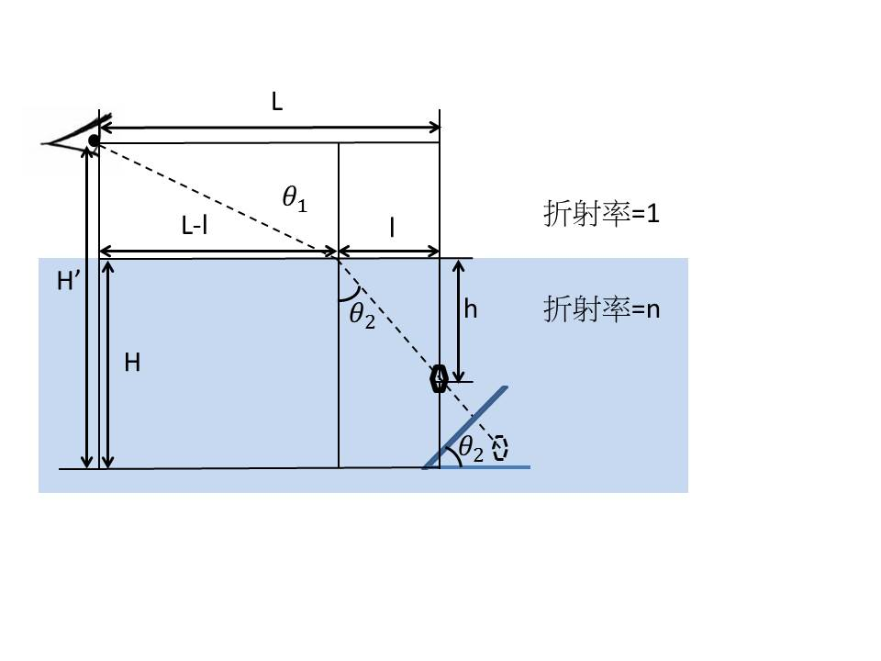
圖二
圖一
測量$H^{'}$、H、L、h、$d_{1}$及$d_{2}$
利用推導出來的公式$$n=\frac{L-h\frac{d_{2}}{d_{1}}}{\sqrt{{(H^{'}-H)}^{2}+{(L-h\frac{d_{2}}{d_{1}})}^{2}}}×\frac{\sqrt{{d_{1}}^{2}+{d_{2}}^{2}}}{d_{2}}$$
以$\frac{L-h\frac{d_{2}}{d_{1}}}{\sqrt{{(H^{'}-H)}^{2}+{(L-h\frac{d_{2}}{d_{1}})}^{2}}}$縱軸，$\frac{d_{2}}{\sqrt{{d_{1}}^{2}+{d_{2}}^{2}}}$為橫軸作圖及線性回歸，便可得折射率n

實驗步驟：
- 將器材依實驗示意圖架設，取適當長度的線將球掛在鐵柱上並且讓螺帽懸於水盆上(加水後可讓球浸入水中)，將鏡子在水盆中(球的下後方)。
- 把水倒入水盆中，直至球與鏡子都浸在水中。
- 固定眼睛位置觀察實體螺帽與鏡子中虛像螺帽的相對位置。
- 改變鏡子角度並同時觀察，直到眼睛觀察到實體螺帽與虛像螺帽重疊，看不到虛像螺帽為止。
- 記錄下此時眼睛垂直到水盤底的距離$H^{'}$，水面的高度H，眼睛水平到螺帽的距離L，螺帽垂直到水面的距離h，量得當時鏡子角度的$d_{1}$及$d_{2}$。
- 改變螺帽在水中的深度及眼睛觀察的位置，重複步驟3~5，重複4~5次。
- 用測量得到之數據，得到$\frac{L-h\frac{d_{2}}{d_{1}}}{\sqrt{H^{2}+{(L-h\frac{d_{2}}{d_{1}})}^{2}}}$與$\frac{d_{2}}{\sqrt{{d_{1}}^{2}+{d_{2}}^{2}}}$做回歸曲線，其斜率變為液體的折射率。
實驗器材:
固定鐵架座 1個
固定夾 2個
鐵柱 2個
2000cc燒杯 1個
15cm直尺 1支
30cm直尺 1支
縫衣線 1綑
鏡子 1個
螺帽 1個
水盤 1個

實驗示意圖:
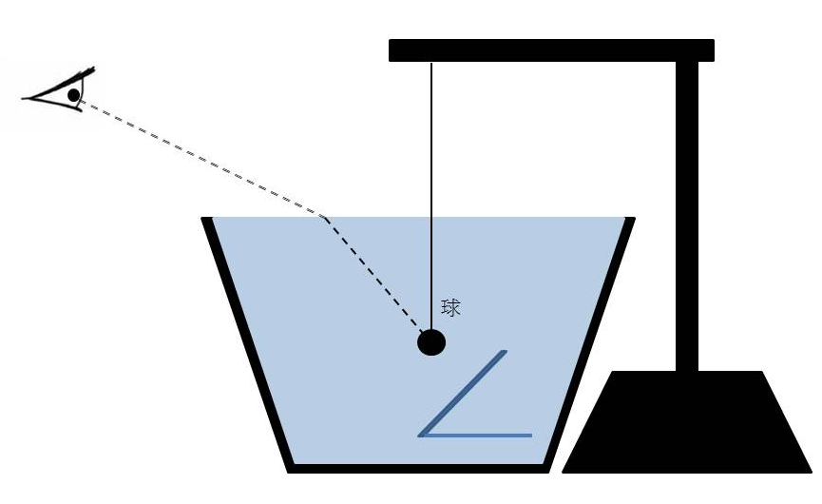
實驗誤差:
- 誤差來源:
- 由於螺帽有體積並不是一個點，雖然眼睛觀察實體螺帽已經與虛像螺帽重疊，但可能兩螺帽的中心並未在一直線上。
- 用手調整鏡子時，容易因為晃動而導致測量到的值失準。
- 。
- 降低誤差:
- 重複調整，盡量找到螺帽中心點作實驗，或選用更小的螺帽(本實驗中無法改變螺帽大小)。
- 在水盤壁上標記高度，並在找到螺帽重疊角度時用膠帶將鏡子固定在壁上，以維持鏡子的角度。

